亚朵官方介绍文案标准版【2017年版Q4】

第一部分：集团综述

亚朵 ATOUR

亚朵，一家舒心的微笑公司，提倡人文、温暖、有趣的“在路上”第四空间生活方式，亚朵品牌旗下拥有四大产品线：亚朵酒店、A.T.House、S.L.H、AT Living系列。人生就是一场旅行，亚朵倡导“轻”生活态度，删繁就简，重拾人与人之间的诚实、信任，以及相信美好的能力。亚朵为客人提供涵盖住宿、电商、旅游、金融等全领域的高品质生活体验。Life is Atour，亚朵，在路上。

亚朵品牌树 Atour Group Brands

亚朵品牌旗下拥有四大产品线：亚朵酒店、A.T.House、SLH、公寓系列。

亚朵酒店系列产品：亚朵酒店Atour Hotel、亚朵S酒店 Atour S Hotel、亚朵轻居 Atour Light；

A.T.House系列产品：A.T.House

S.L.H.系列产品：THE DRAMA

公寓系列产品：AT Living

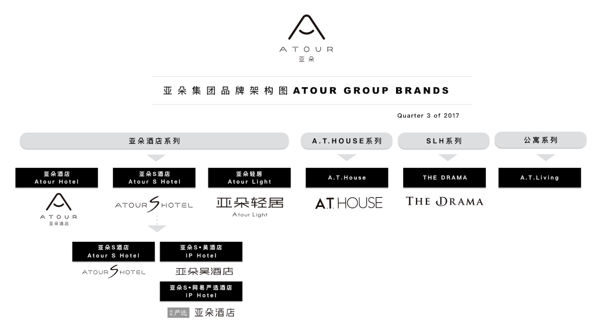

亚朵公关发言人：

耶律胤—亚朵创始人&CEO、凯歌—亚朵酒店事业部CEO、康韦—亚朵市场VP

第二部分：产品综述

亚朵酒店系列

* 亚朵酒店 Atour Hotel

中国第一家也是最受欢迎的人文酒店。亚朵酒店以阅读和属地摄影为主题，为客人提供有温度的邻里服务。在亚朵酒店，总有不期而遇的温暖。

* 亚朵S酒店 Atour S Hotel

亚朵S酒店是亚朵酒店系列下的升级产品，S为Super的英文缩写，意指，该产品从硬件、公区面积、以及客房用品上都有完美升级，为用户提供新住宿时代下的超五新级品质体验。

* 亚朵轻居 Atour Light

亚朵轻居是亚朵旗下新酒店品牌，以轻生活、轻社交为理念，是年轻人社交旅居的全新空间，聚合来自生活、商业、艺术和文化等多领域的青年意见领袖，成为引领青年生活的城市地标，集合美好的城市空间与生活方式，延续亚朵酒店的人文精神和服务品质，为现代年轻人打造舒适、温暖、有趣的体验型活力酒店。

A.T.House系列

* A.T.House

A.T.House以“城市旅行”为主题，致力于成为核心城市的潮流聚集地。每一家A.T.House均位于一线城市、省会城市，或旅游城市的核心街区。酒店公共区定名为United Park（简称UP公区），不局限于社交空间和青年客厅的概念，以潮流咖啡馆和音乐酒吧的混合空间呈现，成为年轻人分享旅行生活的城市潮流文化聚集地。这是一个聚集潮流文化、城市活动及活跃青年群体的场所，提供咖啡、酒、美食、个性礼品以及住宿，为年轻人提供新奇的旅行体验以及在路上的有品质生活。

SLH系列

* THE DRAMA

中国第一家戏剧主题酒店，致力打造上海文艺复兴集散地。THE DRAMA位于静安寺商圈，坐落在SMG尚演谷内，毗邻火爆全球的浸入式戏剧《Sleep No More》。作为一款划时代的酒店产品，THE DRAMA集合戏剧、黑胶、电影等艺术周边，通过艺术展览、市集、演出等方式，重新定义酒店住宿空间。

IP特色酒店

什么是IP酒店，开设IP酒店的意义是什么？

IP酒店是特定品牌与亚朵联合打造的场景体验酒店，其标准名称为“亚朵XX酒店”。除冠名外，双方会在酒

店公区和楼层、和房间内营造品牌体验的空间和氛围。

IP酒店是亚朵首创的合作模式，它为住宿业以外的IP提供了全新的空间。我们一直主张“人文、温暖、有趣”

IP合作恰恰为双方的用户都带来更加丰富、有趣的人文体验和消费场景。

目前有哪些ip酒店？近期有些什么样的规划？长期战略是什么？

1、目前亚朵已经开业的IP酒店有亚朵吴酒店（杭州、北京），The Drama（上海），亚朵网易严选酒店（杭

州），其中The Drama也是亚朵SLH（小型豪华酒店）系列的第一款产品。

2、正在筹建中的IP酒店涉及体育、音乐、旅游等领域，也欢迎更多的品牌和我们一起探讨各种可能。

3、未来我们会持续与有影响力、与我们有共同价值观的知名品牌开展合作，打造分布式的全方位生活体验平

台。

第三部分：特色综述

亚朵村

云南怒江边中缅边境的一个小村庄。

亚朵的创业者在一次旅行中，意外走进了亚朵村，为当地的自然、清新、淳朴所触动，那里虽不富足，但人与人之间诚实、信任，心存善意，常怀幸福。故以此为名创立了“亚朵”。

流动图书馆（竹居）

书店再小还是书店，是网络时代一座风雨长亭，凝望疲敝的人文古道，难舍劫后的万卷斜阳。（董桥）

亚朵向来与书为伴，有亚朵就有流动图书馆，这里是7\*24阅读空间，是每一座城市的精神驿站。

无论是否入住，你都可无偿借阅，亚朵竹居借阅系统还支持异地归还。

儿童阅读区，是竹居的“一瓣心香”，每一个惯于俯首翻阅的儿童、少年，都能勾勒出我们对未来美好的憧憬。

属地摄影（拥抱你的城市）

每个旅行者都有自己的漂泊故事，每座城市都有自己的沧海桑田。

亚朵特有的属地摄影，6000名签约摄影师和亚朵会员眼中的城市，给客人不一样的视角、触动与灵感。让城市更亲切，让旅人跨过时空进行心灵对话。

亚朵，属地摄影，拥抱你的城市，那些深藏在城市骨子里的底蕴和可能即将消失的风俗，才是这座城市的灵魂，还有，淡淡的乡愁。每一家亚朵，每一个房间，每一幅作品，每一个动人的故事……不同细枝末节的记录里，描摹出只属于这个城市的印象，愿为您打开一扇能解他乡之愁的窗。